**하드웨어 시스템 설계 3주차 실습 보고서**

2017-12751 컴퓨터공학부 이동학

Goal: Design n-bit integer adder, multiplier, and fused multiplier (default 32 bit)

Code:

My_add.v

assign {overflow, dout} = ain + bin;

My_mul.v

assign dout = ain * bin;

My_fusedmult.v

reg [2*BITWIDTH-1:0] tout;

always @(posedge clk) begin

if (en == 0) begin

tout = 0;

end

else begin

tout = tout + ain * bin;

end

end

assign dout = tout;

Explain: my_add와 my_mul은 기능이 단순하여 assign 한 줄로 간단하게 구현할 수 있었다.

My_fusedmult의 경우는 clk와 en값에 따라 동작이 다르기 때문에 임시 reg를 하나 선언한 후, 계산한 값을 그 reg에 저장하고 이를 dout에 assign 하는 방식으로 구현하였다.

Result: adder / multiplier / fused-multiplier

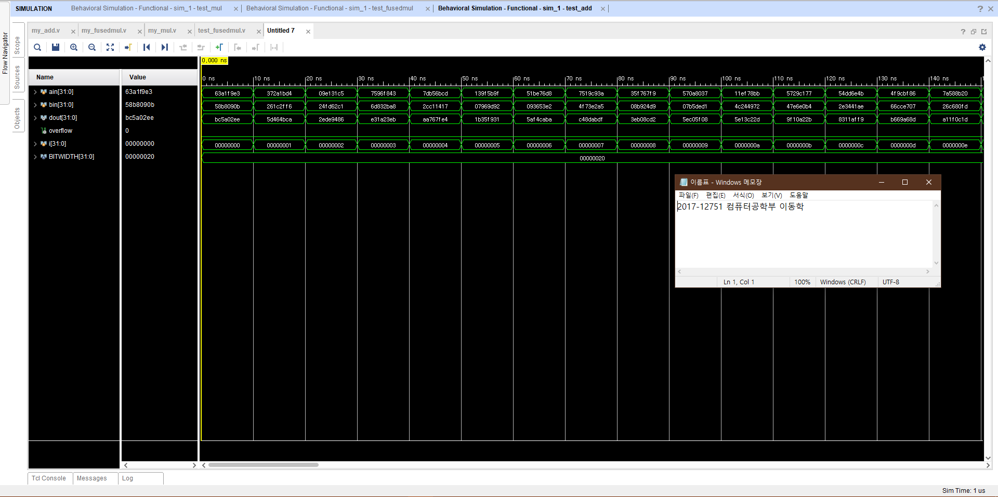

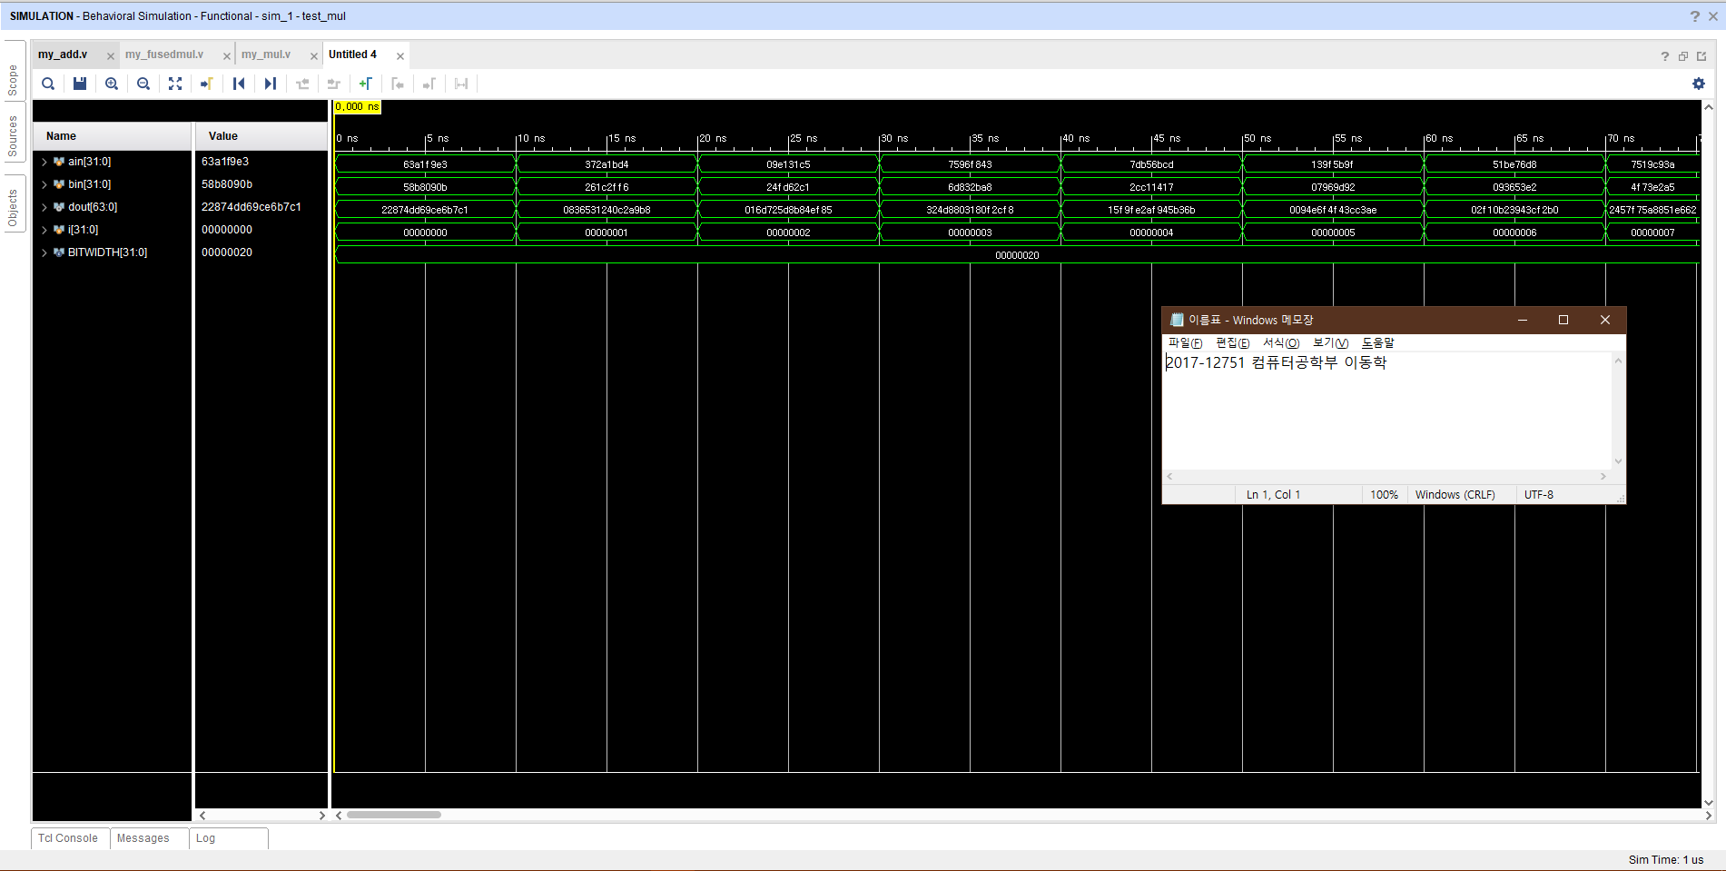

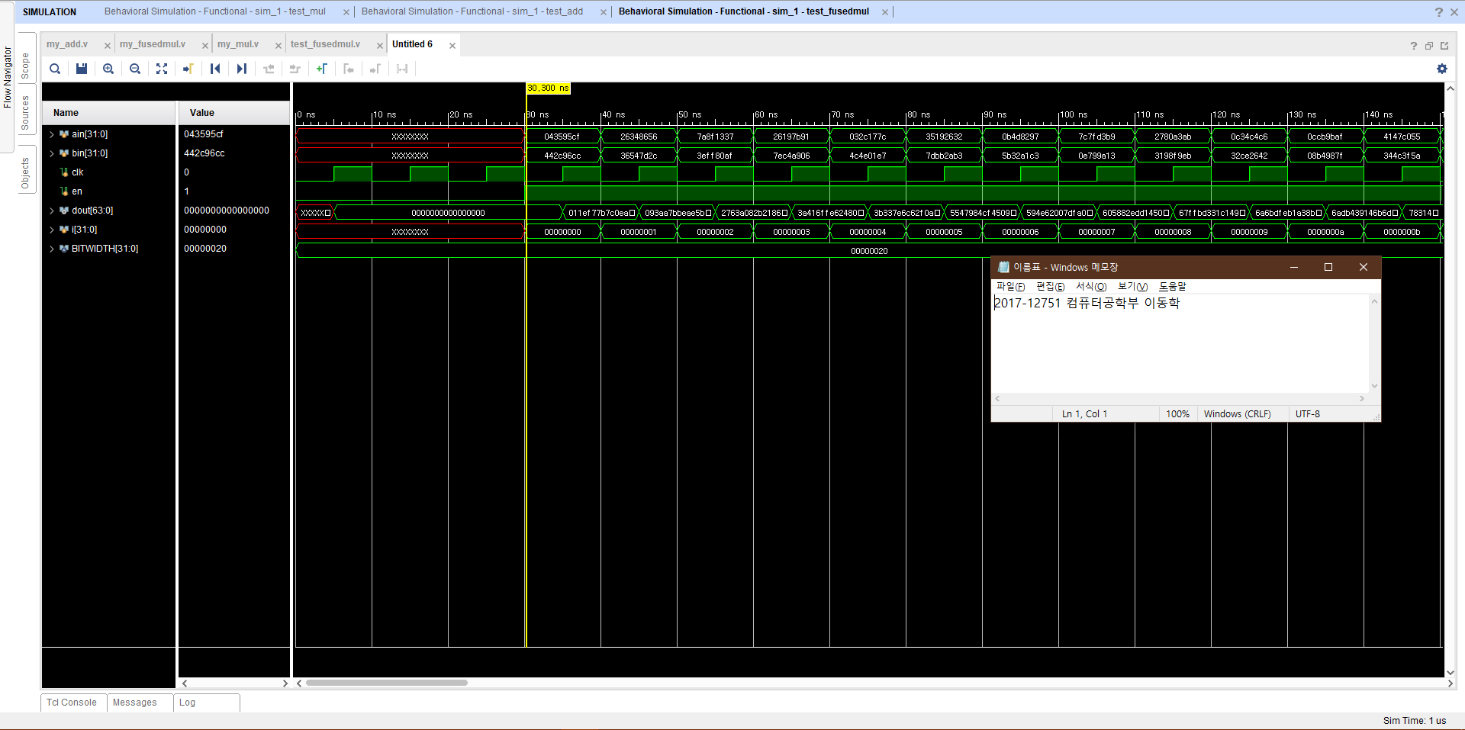

Discussion:

Adder와 multiplier는 간단하여 잘 구현되었고, fused-multiplier는 clk가 posedge일때만 동작하도록 구현되었습니다.